类型六 优化问题
【知识讲解】
1. 沏茶问题
首先要明确沏茶的大致顺序，也就是说哪些事情要先做，然后再考虑还有哪些事情可以同时做，能同时做的事尽量同时做，这样才能节省时间。
2. 烙饼问题
（1）在每次只能烙两张饼，两面都要烙的情况下：
①烙3张饼：先烙1,2号饼的正面，接着烙1号饼的反面和3号饼的正面，最后烙2,3号饼的反面。
②烙多张饼：如果要烙的饼的张数是双数，2张2张的烙就可以了，如果要烙的饼的张数是单数，可以先2个2个地烙，最后3张饼按①的方法烙，最节省时间。
（2）烙饼时间的计算
总时间=饼数×2÷每锅可烙饼的数量×烙每面的时间
（注意：如果时间算出来不为整数时，采用“进一法”取近似数）
3. 田忌赛马问题
田忌用下等马对齐王的上等马，用上等马对齐王的中等马，用中等马对齐王的下等马，三场两胜，田忌胜出。[来源:学_科_网]
【典型例题】
【例1】丹丹周六早上这样安排：起床穿衣要3分钟，刷牙洗脸要2分钟，整理房间要5分钟，加热馒头要10分钟，吃早点要6分钟．怎样安排最节省时间？至少需要多长时间？
【解析】此类题目要奔着节约时间又不使每道程序互相矛盾的情况下进行分析解决，根据题干可知：加热馒头的10分钟，可以同时洗脸、刷牙还能整理房间，由此即可设计出丹丹做事的工序，从而计算得出所用的时间。
【答案】可以这样安排：先起床，需要3分钟，然后加热馒头需要10分钟；同时洗脸刷牙，整理房间，可以节约2+5=7分钟；再吃早点需要6分钟，至少需要3+10+6=19（分钟）。
【小结】解答本题首先要明确做这些事情的大致顺序，也就是说哪些事情要先做，然后再考虑还有哪些事情可以同时做，能同时做的事尽量同时做，这样才能节省时间。
【例题2】四（1）班和四（2）班举行乒乓球比赛，每班打乒乓球最好的5名同学参赛，共打5场，赢3场的班级为胜者．假如你是四（1）班的同学，你将怎样安排本班的5名选手出场比赛，才有可能打赢这场比赛？
【解析】此题可以结合田忌赛马的故事进行解答，要使四（1）班胜出，则可以让四（1）班第一名对四（2）班的第二名；四（1）班的第二名对四（2）班的第三名；四（1）班的第三名对四（2）班的第四名，四（1）班的第四名对阵四（2）班的第五名，四（1）班的第五名对四（2）班的第一名．这样能保证前四场比赛四（1）班胜出．根据五局三胜的规则即可得出四（1）班胜出。

【答案】
 | 四（1）班 | 四（2）班
第一场 | 第一名 | 第二名 | 四（1）班
第二场 | 第二名 | 第三名 | 四（1）班
第三场 | 第三名 | 第四名 | 四（1）班
第四场 | 第四名 | 第五名 | 四（1）班
第五场 | 第五名 | 第一名 | 四（2）班

根据五局四胜的原则，四（1）班获胜。
【小结】根据题意，由田忌赛马问题中所用的策略进行解答。即田忌用下等马对齐王的上等马，用上等马对齐王的中等马，用中等马对齐王的下等马，三场两胜，田忌胜出。
【巩固练习】
1.妈妈下班回家做饭，淘米要3分钟，洗菜要8分钟，切菜要10分钟，煮饭要30分钟，炒菜要10分钟．如果煮饭和炒菜用不同的锅和炉子，妈妈怎样安排才能使所用的时间最少？最少需要多少时间？

2．某天多多需要完成的作业：上网查资料（10分钟）、打印资料（5分钟）、读英语故事（4分钟）、练口算（3分钟），她应该如何合理安排完成各项作业呢？最少需要多长时间？

3.煎鱼：煎三条小黄鱼至少需多少分钟？把你的想法表示出来。
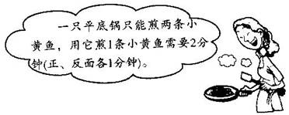

4．小勇帮妈妈做家务，前后花掉45分钟时间，而妈妈说只要花26分钟就可以了。下面是小勇做家务的工序（括号内的数字表示所花的时间，单位：分），请你把小勇妈妈说的方案设计出来。
扫地（5）→拖地（3）→淘米（4）→洗菜（5）→给煤炉生火（1）→烧水（10）→煮饭（8）→炒菜（7）

5．孙老师每天早晨到校后，要做这些事：
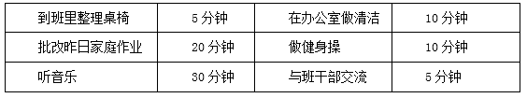
如果8：00上课，那孙老师最迟几点到校才行？

6．星期六吃过早饭，东东的妈妈要做几件事，请你帮她安排做事的顺序。
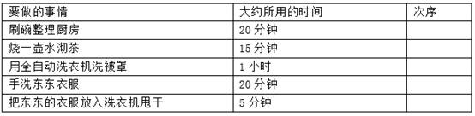
东东的妈妈做完这些事，最少要用的时间是多长？

7.一个理发店，同时来了四位顾客，按他们所理的发型，甲需要15分钟，乙需要25分钟，丙需要18分钟，丁需要40分钟，理发师应该按什么顺序安排，才能使这四个人理发及等候所用的时间最少？

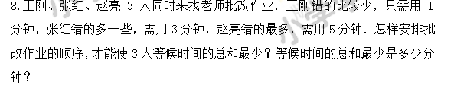

9.妈妈让小英用平底锅给客人煎饼，这只锅每次只能放4张饼，煎熟一张饼要4分钟（正反两面各要2分钟）．煎6张饼至少需要多少分钟？

10.用面包机烤面包时，第一面烤2分钟，第二面只要烤1分钟，即烤一片面包需要3分钟，小勤的面包机一次只能放2片，他每天早上吃3片面包，至少需要烤多少分钟？

11.群众路小学四（1）班和四（2）班比赛50米短跑，规定三盘两胜为胜．四（1）班跑得最快的是青青、阳阳、柯柯，分别为7.7秒、6.5秒、7秒；四（2）班跑得最快的是冰冰、恒恒、露露，分别是7.2秒、7.6秒、6.8秒．如果四（1）班要胜四（2）班，四（1）班应该如何选派选手？
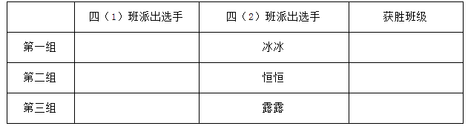

12.四（一）班和四（二）班举行百米短跑对抗赛．（一）班的三名队员的最好成绩分别是：1号14秒2，2号15秒，3号15秒1；（二）班的三名最好成绩分别是：1号14秒5，2号14秒8，3号15秒6．比赛规则是：一对一分别比赛，胜一次，得1分．最后结果是（二）班以2比1获胜．（二）班是如何取胜呢？
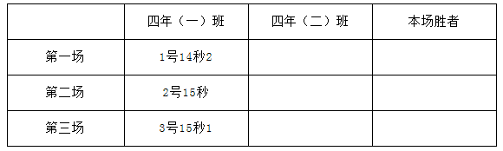

13.可以将齐王的三种马的能力值设定为9、7、5，而田忌的三种马的能力值都分别少一些，为8、6、4．怎样才能使田忌赢呢？请填表。
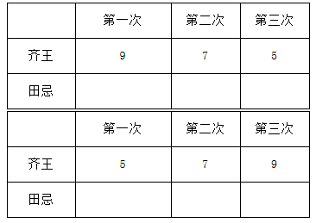

14．小明学妈妈打鸡蛋汤，他做事的顺序是：打鸡蛋2分钟﹣﹣切葱花2分钟﹣﹣准备佐料2分钟﹣﹣洗锅1分钟﹣﹣把水烧热6分钟﹣﹣汤出锅3分钟．最后他一共花了16分钟．你能给他节省6分钟完成打鸡蛋汤吗？把合理安排做事的顺序写出来。

15．一个面点师，烤面包时，第一面要烤2分钟，第二面要烤1分钟，即烤一片面包需要3分钟，用烤面包的架子一次只能放两片面包，他家每天早上要吃5片面包，至少需要烤几分钟？

16．早上6时起床后，到7时上学的1小时内，小红必须完成以下事情：
叠被子3分钟 刷牙洗脸8分钟 读外语30分钟
吃早饭10分钟 收碗擦桌5分钟 收听广播30分钟。
请你为小红设计一张合理的时间安排表，并算一算需要多少分钟。

17．可可在家里烙饼，锅里每次可烙两张饼，两面都要烙，每面要烙2分钟，烙7张饼要用几分钟？

18．小明清早起来洗脸、刷牙、叠被子8分钟，做保健操需要6分钟，洗杯子、拿奶粉需要2分钟，烧开水需要15分钟。请你安排一下做这几件事情的顺序，使小明尽快地喝上牛奶。总共需要几分钟？

19．早餐店炸油饼，油锅一次最多能炸2张饼，炸熟一张饼要4分钟（正反面各2分钟）．如果一个客人要9张饼，早餐店老板最快多少分钟可以把油饼给他？

20．甲、乙、丙三人分别拿着2个、3个、1个热水瓶同时到达开水供应点打水，热水龙头只有一个，每打满1瓶要30秒。怎样安排他们打开水的顺序，可使大家打水等候的总时间最少？等候的总时间最少要多少秒？

答案与解析
1.【解析】此类题目要奔着节约时间又不使每道程序互相矛盾的情况下进行分析解决，根据题干可知：煮饭的30分钟，可以同时洗菜、切菜还能炒菜，由此即可设计出妈妈煮饭的工序，从而计算得出所用的时间。
【答案】可以这样安排：先淘米，3分钟；再煮饭，煮饭的同时还可以洗菜、切菜还能炒菜，共用30分钟；所以妈妈要将饭菜都做好最少要用：3+30=33（分）．[来源:Z,xx,k.Com]
2．【解析】由于打印资料（5分钟），读英语故事（4分钟），练口算（3分钟），所以在打印资料的这段时间内，可进行4分钟的读英语故事及1分钟的练口算，然后再用2分钟练口算．所以最短需要10+5+（3﹣1）分钟．
【解答】解：5=4+1
在打印资料的这段时间内，可进行4分钟的读英语故事及1分钟的练口算．
所以最短需要：
10+5+（3﹣1）
=15+2
=17（分钟）
答：在打印资料的这段时间内，可进行4分钟的读英语故事及1分钟的练口算，然后再用2分钟练口算；最短需要17分钟．[来源:Z&xx&k.Com]
3．【答案】
次数 | 第一条 | 第二条 | 第三条 | 所用时间（分）
第一次 | 正 | 正 |  | 1
第二次 | 反 |  | 正 | 1
第三次 |  | 反 | 反 | 1
1+1+1=3（分）
4．【解析】妈妈先给煤炉生火（1），然后烧水（10），在烧水（10）的同时扫地（5）和洗菜（5），接着煮饭（8），在煮饭（8）的同时拖地（3）和淘米（4），共用时间26分钟，由此可知答案。
【答案】先给煤炉生火（1），然后烧水（10），在烧水（10）的同时扫地（5）和洗菜（5），接着煮饭（8），在煮饭（8）的同时拖地（3）和淘米（4）
5．【解析】孙老师可以先整理桌椅（5分钟），然后做办公室清洁（10分钟），听音乐（30分钟），在听音乐（30分钟）同时批改昨日的家庭作业（20分钟）和做健身操（10分钟），最后与班干部交流（5分钟），由此可知答案。
【答案】7:10
6． 【解析】用全自动洗衣机洗被罩（1小时）的同时，烧一壶水沏茶（15分钟），刷碗整理厨房（20分钟），手洗东东的衣服（20分钟），然后把东东的衣服放入洗衣机甩干。1小时=60分钟， 60+5=65（分钟）。
【答案】1小时=60分钟，60+5=65（分钟）。
7.【解析】要使他们等候时间的总和最少，应该让用时最少的顾客先理，即理发顺序是：甲、丙、乙、丁，由此即可解答。
【答案】理发顺序是：甲、丙、乙、丁。
8.【解析】要使等候的时间最少，先批改用时最少的，因为1＜3＜5，所以按王刚→张红→赵亮的顺序批改使等侯的时间和最少；这时当批改王刚的作业时需要3个人等候，当批改张红的作业时需要2个人等候，当批改赵亮的作业时只有1个人等候，等侯时间的总和为：1×3+3×2+5=14（分钟），据此解答。
【答案】因为1＜3＜5，所以按王刚→张红→赵亮的顺序批改使等侯的时间和最少；等侯时间的总和为：1×3+3×2+5=14（分钟），
答：等候时间的总和最少是14分钟。
9.【解析】此类问题中，尽量使每次都有4张饼在烙，由此进行合理安排即可解决问题。
【答案】解：6张饼分别用序号1、2、3、4、5、6表示：
第一次：1、2正面，3、4正面，需要2分钟
第二次：1、2反面，5、6正面，需要2分钟[来源:Zxxk.Com]
第三次：3、4反面，5、6反面，需要2分钟
2+2+2=6（分钟）
答：煎6张饼至少需要6分钟。
10.【解析】可以这样烤面包：先烤第一、第二片面包的第一面，2分钟后，把第一片面包取出，将第二片翻个身，放上第三片面包．经过1分钟，第二片面包已熟，可把它取出来，放上第一片面包，烤另外一面，1分钟后，第一片面包又熟了，可把它取出，把第三片面包翻一个身，再过1分钟，第三片面包也熟了。
【答案】解：2+1+1+1=5（分钟）；
答：至少需要烤5分钟。
11.【解析】此题可以结合田忌赛马的故事进行解答，要使四（1）班胜出，则可以让四（1）班成绩最好的与四（2）班的第二名一组；让四（1）班的第二名与（2）班的第三名一组，让四（1）班的第三名与（2）班的第一名一组，这样能保证四（1）班胜出2局．根据三局两胜的规则即可得出四（1）班胜。
【答案】解：根据题干分析可得
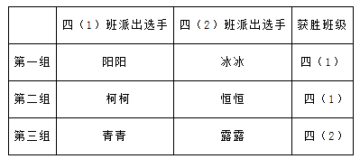
让四（1）班成绩最好的与四（2）班的第二名一组；让四（1）班的第二名与（2）班的第三名一组，让四（1）班的第三名与四（2）班的第一名一组。
12.【解析】根据题意，由田忌赛马问题中所用的策略进行解答即可。
【答案】解：根据题意可得：四年（一）班三名队员的最好成绩比四年（二）班三名最好成绩都要好；那么根据田忌赛马所使用的策略进行安排如下表：
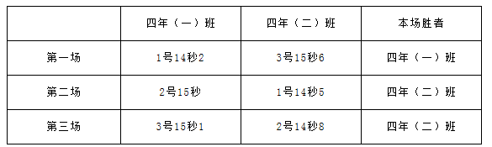
这样，四年（二）班赢得两场，四年（一）班赢得一场，最后结果是四（二）班以2比1获胜。
13.【解析】此题可以结合田忌赛马的故事进行解答，要使田忌胜出，则可以让田忌成绩最好的与齐王的第二名一组；让田忌的第二名与齐王的第三名一组，让田忌的第三名与齐王的第一名一组，这样能保证田忌胜出2局．根据三局两胜的规则即可得出田忌胜；据此即可解答问题。
【答案】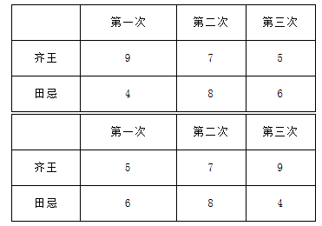

14．【解析】此类题目要奔着节约时间又不使每道程序互相矛盾的情况下进行分析解决，根据题干可知先洗锅1分钟，把水烧热6分钟，可以同时打鸡蛋、切葱花、准备佐料，最后汤出锅3分钟，由此即可设计出打鸡蛋汤的工序，从而计算得出所用的时间．
【解答】解：根据题干分析可得：
先洗锅1分钟，把水烧热6分钟，可以同时打鸡蛋、切葱花、准备佐料，最后汤出锅3分钟，
6+1+3=10（分钟），
答：先洗锅1分钟，把水烧热6分钟，可以同时打鸡蛋、切葱花、准备佐料，最后汤出锅3分钟，这样节省6分钟完成打鸡蛋汤．
15．【解析】A.B.C.D.E五个面包。首先A+B.2分钟，然后A(翻面)+C 1分钟，此时A完成。再B（翻面）+C 1分钟，此时B完成。再C（翻面）+D 1分钟，此时C完成。再D+E 2分钟，此时D完成，再E（翻面） 1分钟，所以共要2+1+1+1+2+1=8（分钟），由此可知答案。
【答案】8分钟
16．【解析】小红在收听广播30分钟的同时可以做以下事情：叠被子3分钟、刷牙洗脸8分钟、吃早饭10分钟、收碗擦桌5分钟，然后读外语30分钟，由此可知答案。
【答案】收听广播30分钟的同时叠被子3分钟 、刷牙洗脸8分钟、吃早饭10分钟、收碗擦桌5分钟，然后读外语30分钟。
17．【解析】烙饼的张数×每面烙的时间＝烙饼所用的最少时间 ，每面要烙2分钟，烙7张饼，烙饼所用的最少时间=7×2=14，由此可知答案。
【答案】14分钟[来源:学科网ZXXK]
18．【解析】烧开水需要15分钟，先烧开水，在烧开水的同时洗脸、刷牙、叠被子8分钟，做保健操需要6分钟，最后再洗杯子、拿奶粉需要2分钟，共需16分钟，由此可知答案。
【答案】16分钟
19.【解析】9÷2=4（组）…1（个），最后一次只烙1张饼，浪费了时间．
所以先炸6张饼，剩下的3张饼可以这样炸：先炸两张的正面；炸熟后拿出第一张，放入第三张，炸第二张的反面和第三张的正面；炸熟后第二张就熟了，再炸第一张和第三张的反面；据此解答。
【解答】先炸前6张饼，需要4×3=12（分）；
剩下的3张，假设为①、②、③；
第一次：放①的正面和②的正面，
第二次：放①的反面和③的正面，
第三次：放②的反面和③的反面，
共用3×2=6（分），
所以一共需要：12+6=18（分）．
答：早餐店老板最快18分钟可以把油饼给他。
20．【解析】丙只有一个热水瓶，打满水要30秒，甲有2个热水瓶，打满水要60秒，乙有3个热水瓶，打满水要90秒，要想使大家等候的时间最短，应该让丙先打水，然后是甲，最后乙在打水，由此可知答案。
【答案】顺序是丙、甲、乙；90秒

